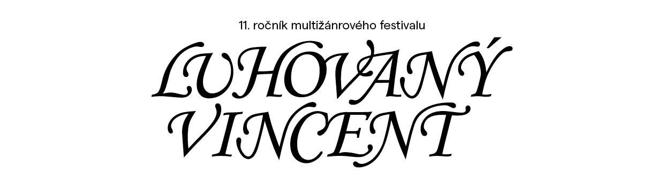
Luhovaný Vincent a doba covidová

Po plánované roční pauze se letos ve dnech 24.–27. 6. uskuteční 11. ročník multižánrového festivalu Luhovaný Vincent. Přinese návštěvníkům řadu změn spojených s aktuální epidemickou situací. O lázeňského genia loci však nepřijdou.

Cílem letošního ročníku je zachovat všechny složky programu, na které jsou diváci z předchozích let zvyklí – divadlo, film, literaturu, výtvarné umění a performance, stejně jako hudební produkci. Pořadatelé jsou si však plně vědomi závislosti kulturních akcí na aktuálním epidemickém vývoji a proto dospěli ke strategickým rozhodnutím, která budou tento ročník doprovázet. Převážná část programu bude situována do veřejného prostoru. S touto výzvou přichází zpřístupnění neobjevených či běžně nedostupných míst a open-air prostorů, stejně jako hlubší propojení s místy známými skrze site-specific performance a instalace.
Toto pojetí souvisí s dlouhodobou koncepcí festivalu, která kreativně pracuje s historickým a tradičním odkazem Luhačovic a propojuje městské části tím, že se snaží přitáhnou luhačovické občany a přespolní do míst, kam se obvykle nevydávají. Ředitelka festivalu Magdaléna Petráková ke změnám dále uvádí: „S ohledem na omezení pohybu bude program více než kdy dříve primárně určen místním obyvatelům či návštěvníkům z regionu a obohatí tak stávající kulturní nabídku. Zároveň se tímto ale festival jakkoli neuzavírá návštěvníkům z celé republiky a zahraničí.”
Umožní-li to protiepidemická omezení, počítají organizátoři také s program dimenzovaným pro nízkou návštěvnickou kapacitu, jako jsou vitrínové výstavy či bytové divadlo pro 1–10 diváků. Ve všech případech budou dodržována hygienická opatření a stanoveny podmínky pro bezpečí účastníků. Počítá se také se zajištěním dezinfekce či testů (dle potřeby).

Pohlednice z lázní

S komunikací na dálku, která se stala symbolem posledního roku, také částečně souvisí letošní vizuál festivalu. Odkazuje se totiž k původním pohlednicím, které se z lázní běžně posílaly. Inspiruje se jejich estetikou rámování a kompozic. Využity jsou však v tomto případě autentické fotografie z předchozích ročníků, které lákají návštěvníky na příjemnou letní atmosféru festivalu. Na pomyslnou dovolenou do jejich vlastního města budou pořadatelé zvát i samotné obyvatele Luhačovic, a to prostřednictvím související pohlednicové kampaně. K lokálnosti se vizuál odkazuje také v typografii, jelikož využívá fonty, které se nejčastěji objevují na luhačovických vývěsních štítech. Autorkou je, stejně jako v předchozích ročnících, grafická designérka Bára Růžičková.

Kontakt pro média: Štěpánka Ištvánková, e-mail: stepanka@luhovanyvincent.cz, tel.: +420 736 669 109

